项目说明文档

Do or Die
——脚本程序设计期末项目

作 者 姓 名： 许靖宁
学 号： 1751714
指 导 教 师： 徐凯、梁爽
学院、 专业： 软件学院 软件工程

同济大学
Tongji University

目录
1 项目简介 2
1.1 项目简介 2
1.2 基本界面展示 2
2功能展示 3
2.1 基本功能 3
A. 新建 3
B. 删除 4
C. 全部完成/未完成 4
D. 删除已完成 5
E. 标记某一item完成/取消完成标记 5
2.2 高级功能 6
A. 编辑单条item 6
B. 筛选器 6
C. 已完成/未完成 7
D. Item重要程度（普通/重要/紧急） 7
2.3 创新功能 7
A. 拖动整理 7
B.排序 7
C. Item重要程度 8
3创新点总结 9
3.1 功能创新 9
a. 拖动整理功能（用到了jQuery库） 9
b. 编辑功能的实现 9
c. 事件重要程度及其filters 9
d. 排序功能 9
3.2 交互创新 9
a. 新建记录交互——往下拖动 9
b. 删除交互——往右滑 9
c. 完成标记更改交互——往左滑 9
d. 进入编辑状态交互——长按（超过1秒） 9

1 项目简介
1.1 项目简介
Do or Die, 是一个改进了的基于移动端的todoMVC。本项目对todoMVC的功能及交互进行了创新与改进，使用者可通过本项目记录自己的日程安排并进行管理。同时，本项目使用的localStroage以便用户下次打开时能恢复上次的记录。
1.2 基本界面展示
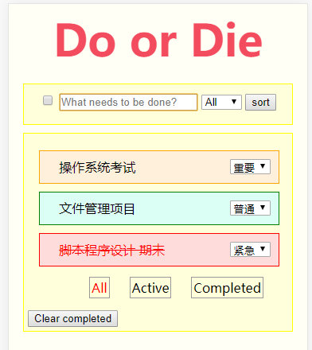

2功能展示
2.1 基本功能
A. 新建
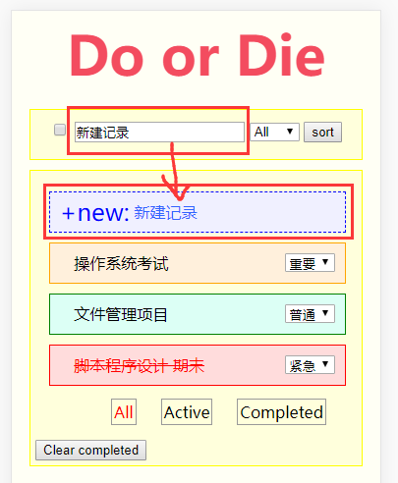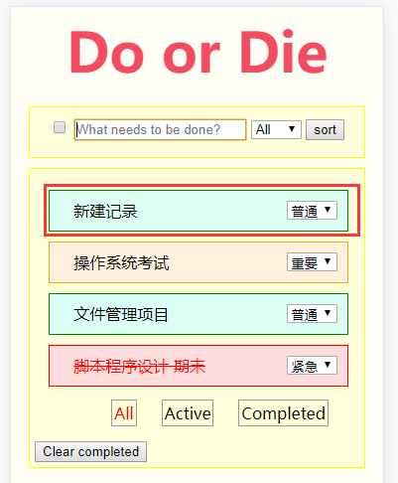
用户可在文本输入框输入记录文本，然后拖动至下方，下方文本框会以蓝色虚线框提示新建记录的信息，随后放开touch状态，即可新建一条记录。
- 删除
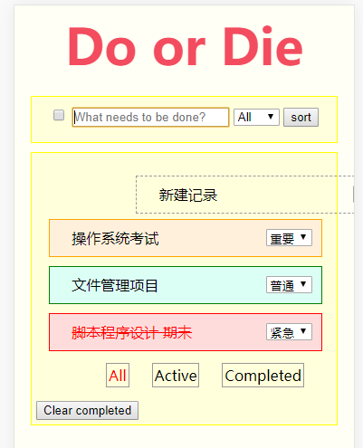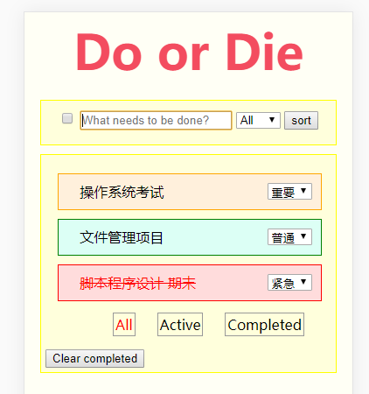
拖动某一item右滑即可完成删除操作，拖动时item会变为虚框透明。
- 全部完成/未完成
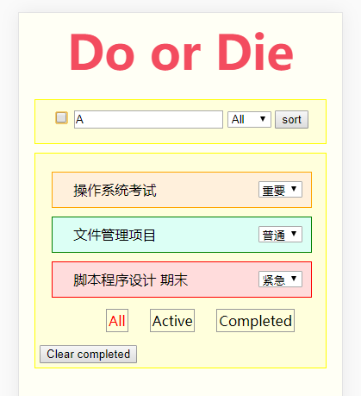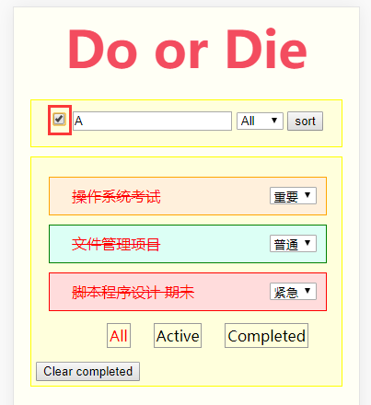
点击输入框左侧checkbox即可完成全部完成/未完成操作。
- 删除已完成
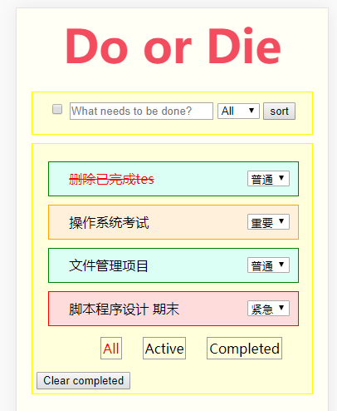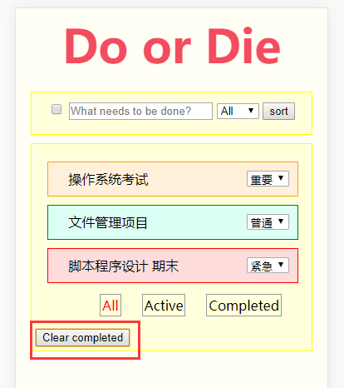
点击clear completed button即可清除已完成item
- 标记某一item完成/取消完成标记
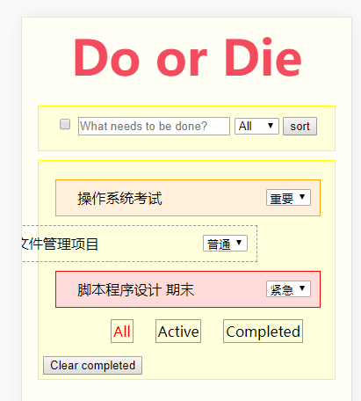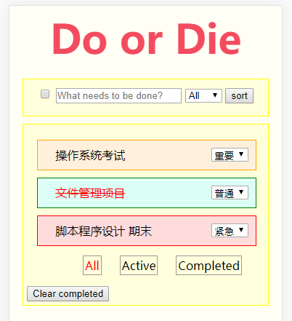
向左滑动某一item即可实现完成标记/取消完成
2.2 高级功能
A. 编辑单条item
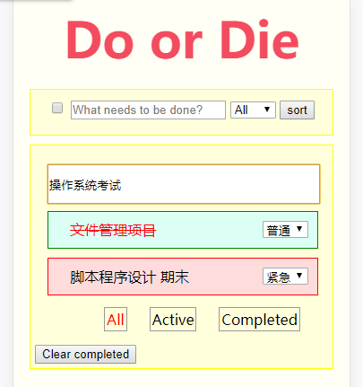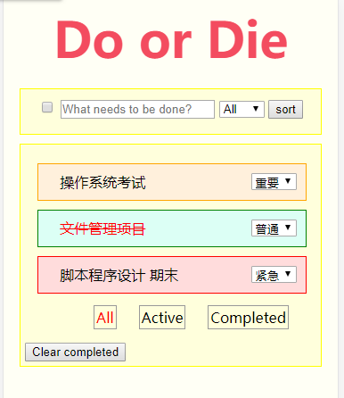
长按某item即可进入编辑状态，随意点击别处即可完成编辑。
- 筛选器
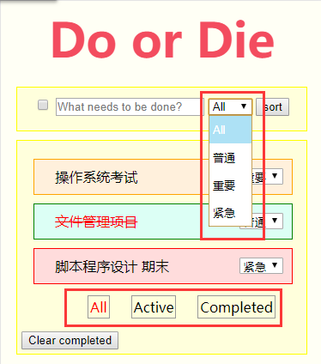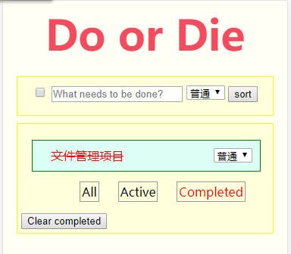
项目提供两种筛选器：
- 已完成/未完成
- Item重要程度（普通/重要/紧急）

2.3 创新功能
A. 拖动整理
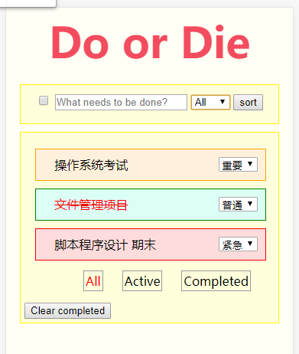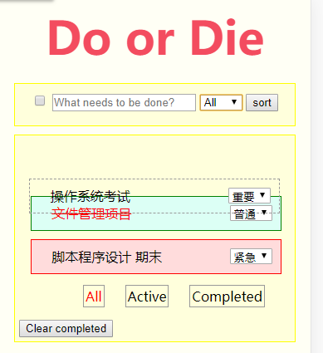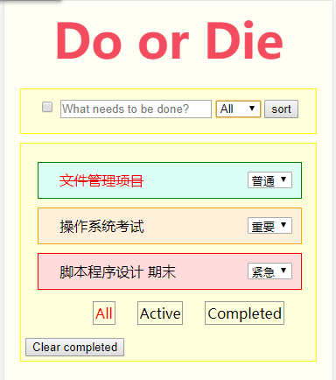
用户可拖动item完成拖动整理。
B.排序
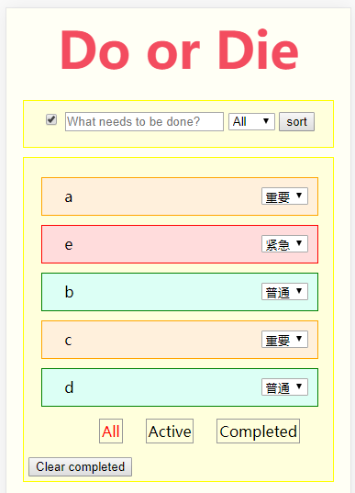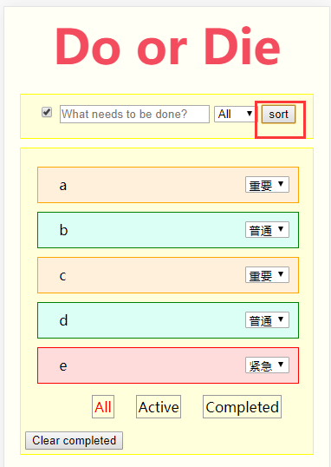
可点击sort按钮将item按照字典序排序。
- Item重要程度
将事件重要程度分为：紧急/重要/普通，并以不同颜色标记。

3创新点总结
3.1 功能创新
a. 拖动整理功能（用到了jQuery库）
b. 编辑功能的实现
c. 事件重要程度及其filters
d. 排序功能
3.2 交互创新
a. 新建记录交互——往下拖动
b. 删除交互——往右滑
c. 完成标记更改交互——往左滑
d. 进入编辑状态交互——长按（超过1秒）
e. 考虑到手机屏幕尺寸不同，横屏竖屏等差异，对不同大小width均能适应

